Мероприятие с родителями в МДОУ «Детский сад № 5 «Ленок»
на День Матери «Моя мама - суперМАМА»

Задачи приоритетной образовательной области:
• развитие свободного общения и взаимодействия ребёнка со взрослыми, сверстниками, формирование готовности к совместной деятельности с семьей.
• способствовать обогащению двигательного опыта через танец и физическую деятельность.
• формирование первичных представлений о себе, других людях;
• развивать у детей потребность в общении;
• развитие эмоциональной восприимчивости, развитие чувства ритма, формирование музыкального вкуса.
Задачи в работе с родителями:
Обеспечить оптимальные условия для саморазвития и самореализации родителей в освоении ими различных социальных ролей;
поддерживать желание родителей активно участвовать в жизни своего ребенка и детского сада;
Оборудование: муз.центр с музыкальным сопровождением:
- Костюмы для героев сказки о маме: зайчиха, два зайчонка, два волчонка;
- Конфетки по количеству детей, 2 воздушных шарика, 2 дуги, 2 швабры, голицы, шарфы,
- дипломы для награждения
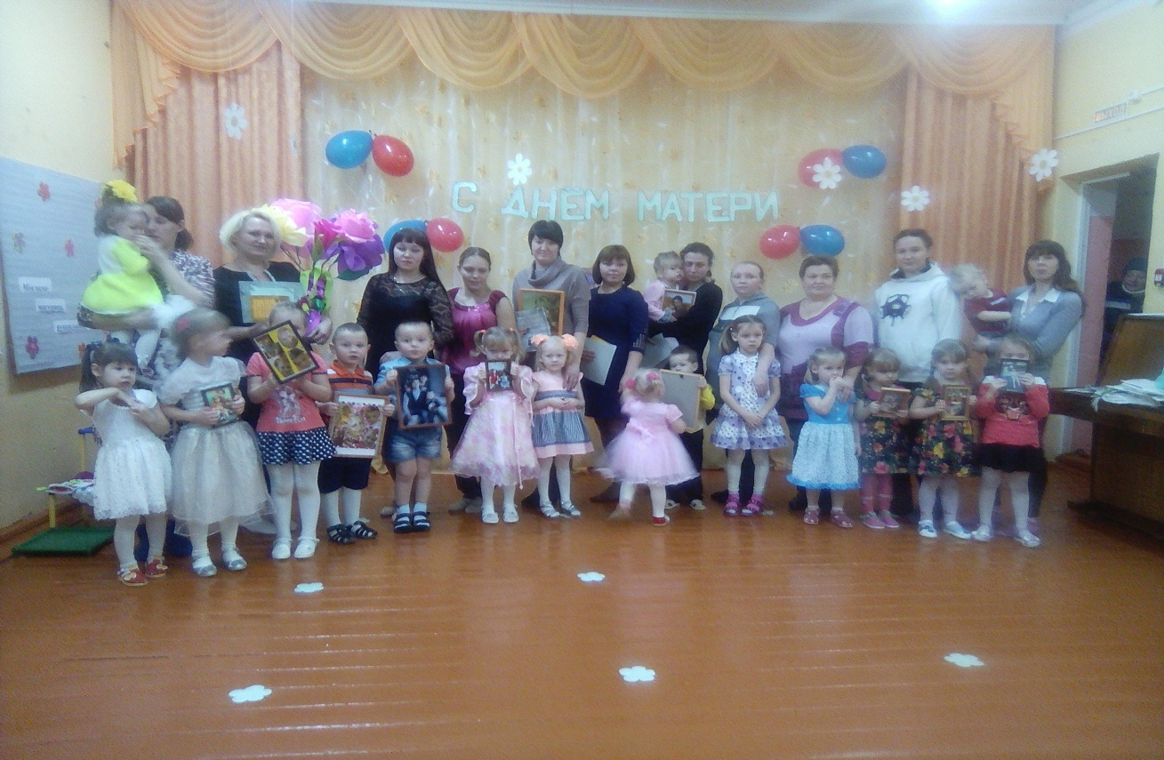
Ведущая: Добрый вечер, уважаемые наши мамы, гости. Мы очень рады, что вы пришли сегодня к нам.
Уже стало традицией у нас в России каждое последнее воскресенье ноября отмечать День Матери.
«День Матери» - праздник особый, отметим его в ноябре
Зимы ожидает природа, и слякоть ещё на дворе.
Но мы дорогим нашим мамам подарим небольшой наш концерт,
Тепла и улыбок желаем огромный вам детский привет
Под музыку дети входят в зал и становятся вдоль центральной стены.
Исполняется песня «Наступает праздник наших мам»

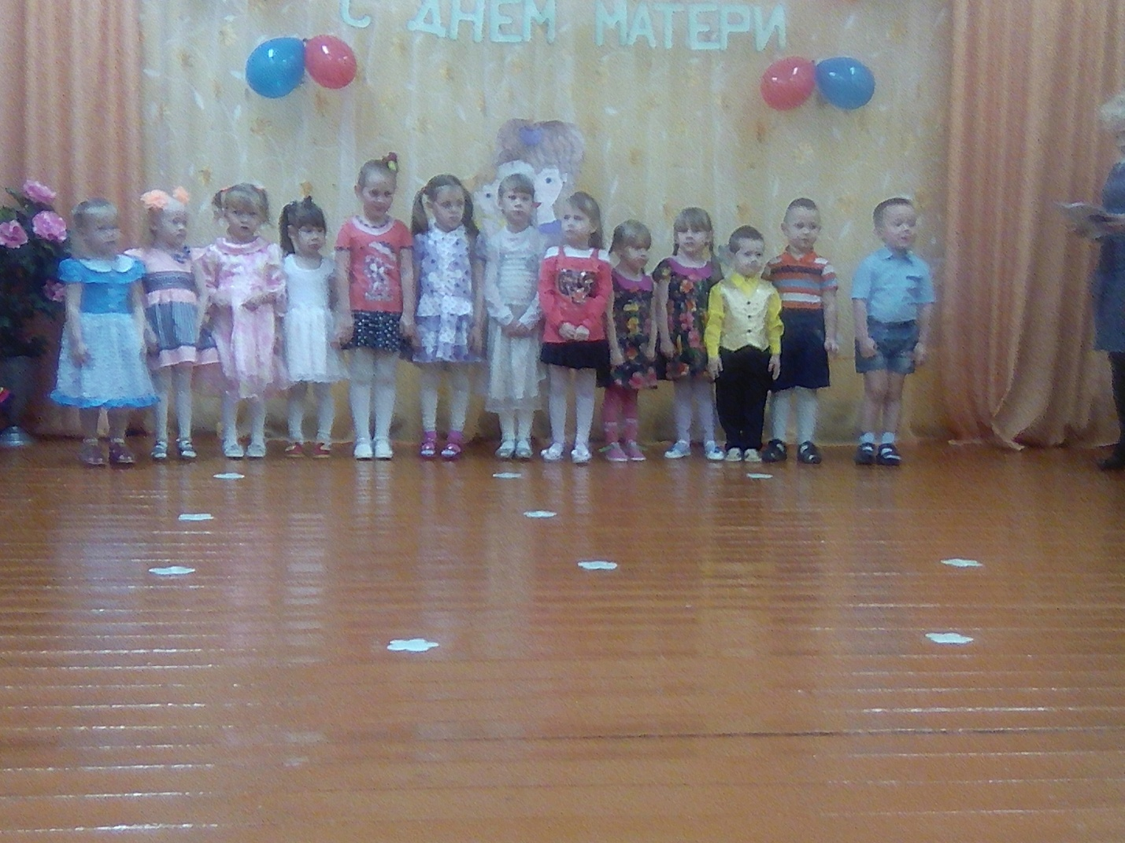
Дети по очереди читают стихи
Тимофей: От чистого сердца
Простыми словами
Давайте друзья
Потолкует о маме.

Даша А.: Рано утром на рассвете
Только птички запоют
Глазки открывают дети
Мамочку зовут.

Ксюша З.: В садик нас ведёт за ручку
И целует у дверей
Нет на целом белом свете
Мамочки добрей.

Настя К.: Если мне бывает больно
Мама доброю рукой
Успокаивает боли
И несёт с собой покой.

Настя Ш.: Ну, а если заболеем
Трогает горячий лоб.
Добротою мама лечит
Кашель и озноб.

Наташа: Много мам на белом свете
Всей душой их любят дети.
Только мама есть одна
Всех дороже мне она.
Кто она? Отвечу я: это мамочка моя.

Серёжа: Мама приласкает,
Мама подбодрит.
Если поругает,
То всегда простит.

Вероника: Нежный, добрый, очень милый,
Праздник добрый самый
И веселый, и красивый,
С праздником вас, мамы!

Исполняется песня «Мамочка милая я тебя люблю»

Ульяна: Маму любят все на свете,
Мама первый друг.
Любят мам не только дети,
Любят все вокруг.

Ксюша М. Если что-нибудь случится,
Если вдруг беда,
Мамочка придет на помощь,
Выручит всегда.

Даша Е. Люблю тебя мама, за что не знаю.
Наверно за то, что дышу и мечтаю.
И радуюсь солнцу и светлому дню,
За это тебя, я родная люблю.

Кирилл: За небо, за ветер, за воздух вокруг.
Люблю тебя мама, ты лучший мой друг

Исполняется танец с шарфами «Мамины глаза»

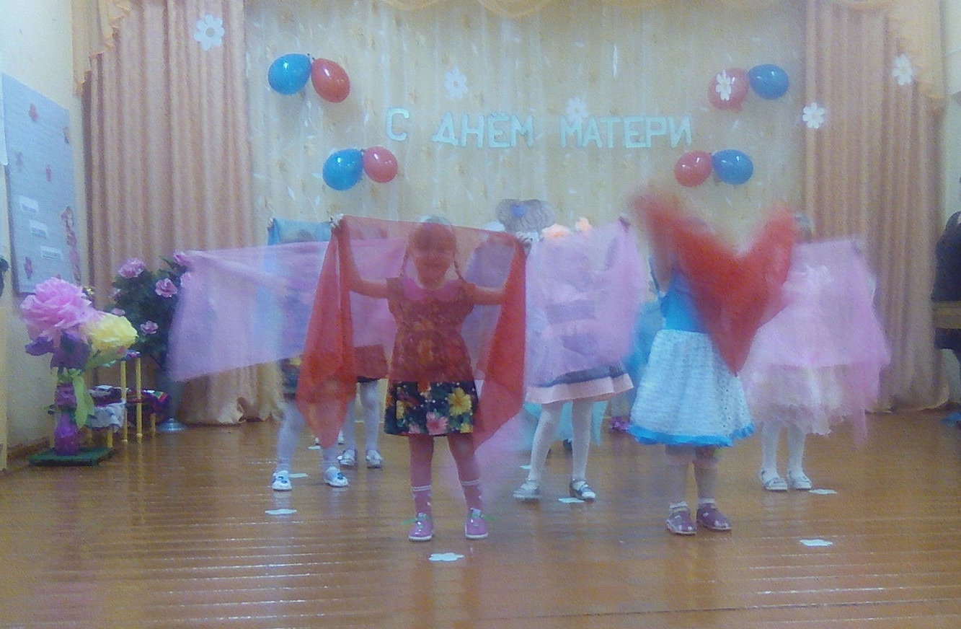
После танца дети садятся на стульчики.

Ведущая: Сегодня мы предлагаем нашим мамам вместе с детьми повеселиться и поучаствовать в конкурсе «Моя мама- супермама», посвящённом празднику «День Матери».
Итак, в конкурсе примут участие наши мамы поприветствуем их: мама …, мама…, мама…, мама…, мама…, мама…, мама…, мама…, мама…,мама…

ДЕФИЛЕ мам (под музыку «Королева Красоты»)
(в зал входят мамы встают в линеечку)
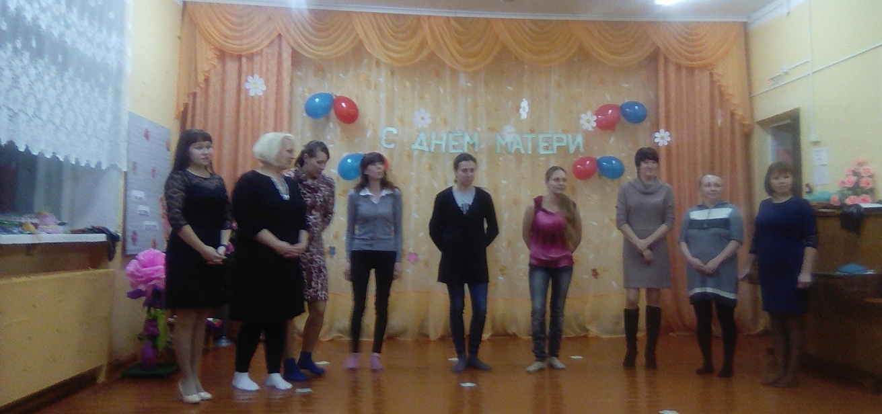
Ведущая: Самое родное слово на земле – МАМА! Это первое слово, которое произносит человек и всегда оно звучит нежно и ласково! Всем нужна мама –и девочкам и мальчикам и взрослым: мужчине и женщине! И сколько бы не было нам лет - шесть или шестьдесят, - нам всегда нужна мама, ее поддержка и совет.
Ведущая: В нашем детском саду воспитанники очень любят своих мам, а еще любят поздравлять их! А в этом году мы решили поздравить мам необычным способом, чтобы они сами участвовали в празднике, почувствовали себя самыми необыкновенными, самыми красивыми, самыми талантливыми, самыми любимыми! Чтобы ещё раз убедиться в этом, мы решили провести конкурс «МОЯ МАМА- СУПЕРМАМА».
Ведущая: Хочу представить вам наше уважаемое жюри. (Представляет жюри.) Прошу вас – не судить строго!
Ведущая: Конечно же, нам хочется поближе познакомиться с участницами конкурса, поэтому мы начнём с того, что попросим мам рассказать о себе.

И первое конкурсное задание - ВИЗИТКА.
Мамы представляют себя в любой форме: в стихотворной или в прозе, рассказывают о себе, о своих любимых занятиях, о профессии (4-8 строчек, предложений).

Ведущая: Мне подружка подсказала: —
В каждой шляпе есть секрет,
В старину от стар до мала
Выходили в шляпах в свет!
Второе конкурсное задание – Конкурс шляп - домашнее задание
Нашим мамам было задание, изготовить шляпу своими руками.
И сейчас наши мамы их продемонстрируют.
Под музыку проходит парад шляп.

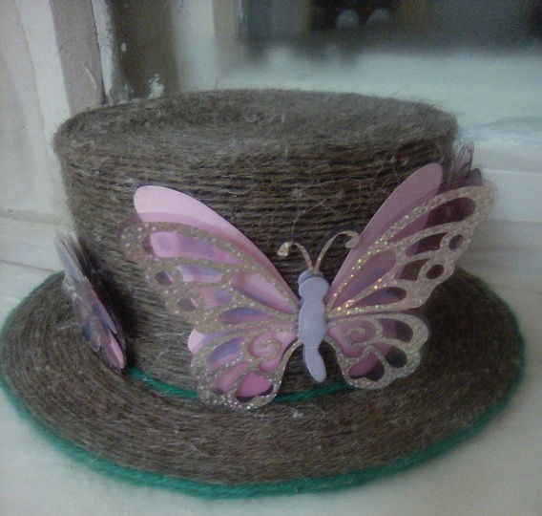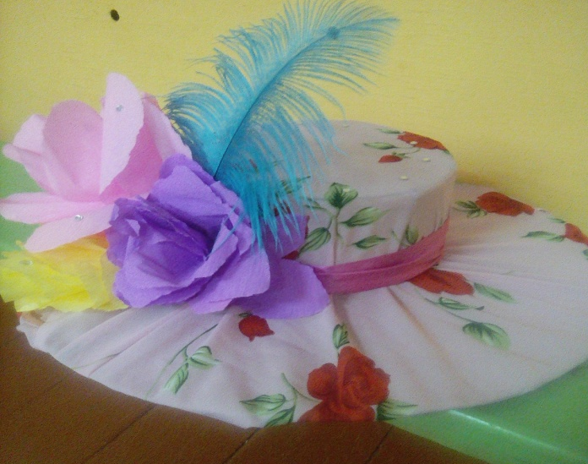

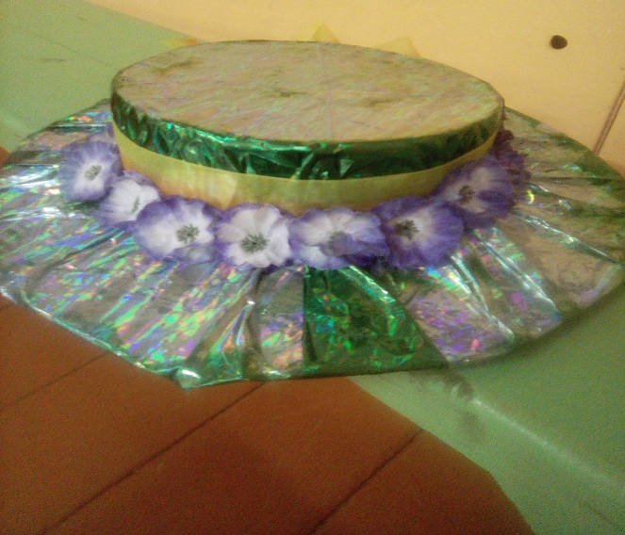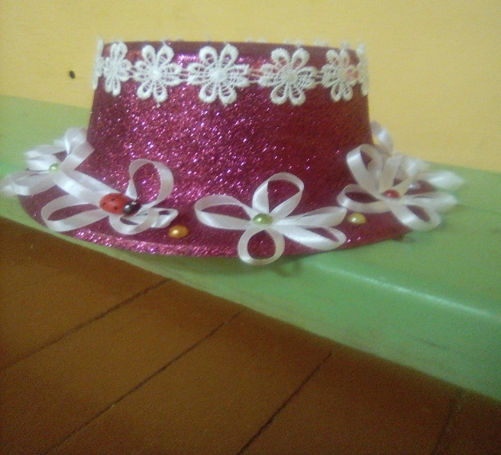

Третье задание «Угости ребенка»
Вы, наверное, проголодались, а самое вкусное лакомство для малыша – конфетка! Мамы должны угостить своего ребенка конфетой, только руки мам будут в голицах или прихватке-варежке!
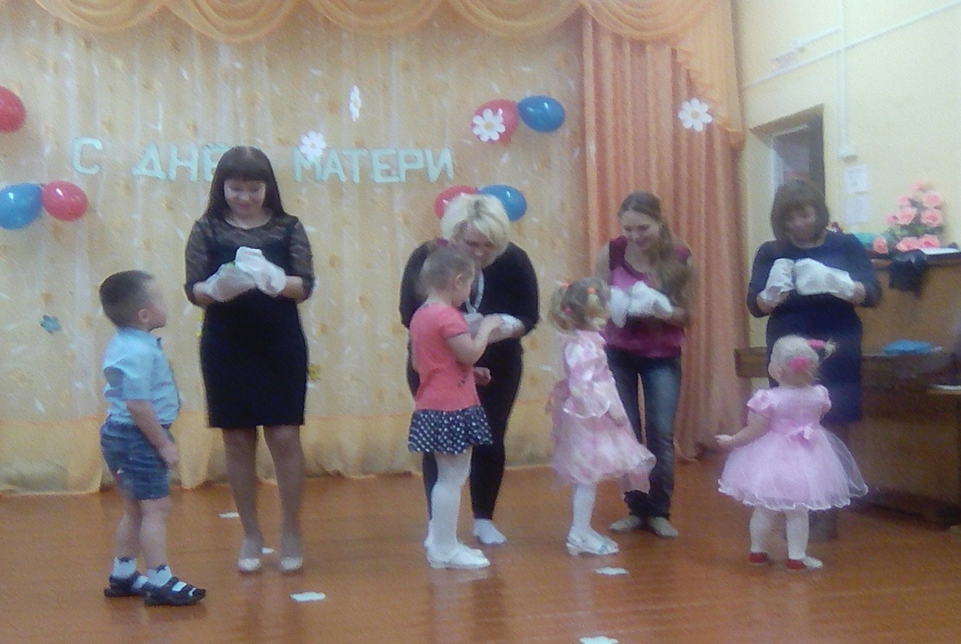
Ведущая: А сейчас мы узнаем – насколько вы хорошо знаете своего малыша – необходимо узнать его по ладошке.
Четвертое задание «Узнай по ладошке»
(Под музыку мамы с завязанными глазами ищут своего малыша)
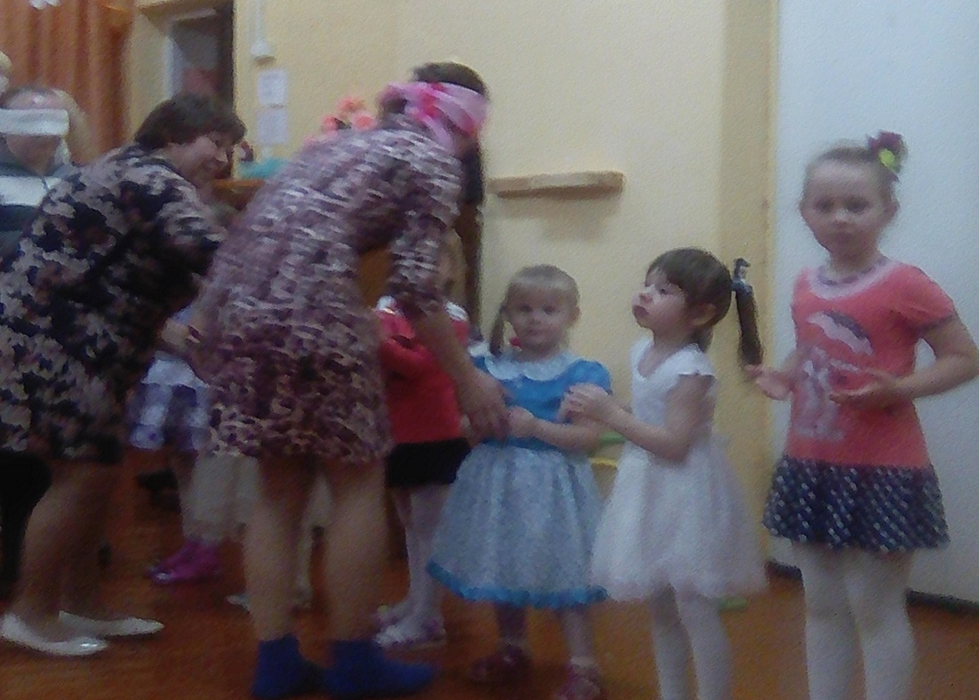

Ведущая: Молодцы! Дети, а что мамы еще умеют делать? Варят, убираются, шьют… . Наши мамы не только добрые, но и находчивые и сообразительные!

Пятое задание «Швабраболл»
Мамы делятся на 2 команды. При помощи швабр, мамы проводят воздушный шарик через дугу. Побеждает та команда, которая быстрее всех это сделает.
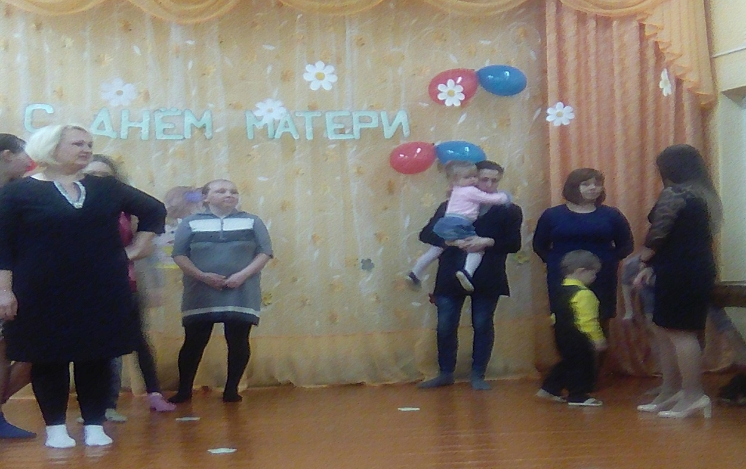
Ведущая: Спасибо вам, Олимпийские чемпионки!
Но я уверена, что наши мамы еще и отлично поют!

Шестое задание «Спеть песню».
Участницам раздают текст песни «Улыбка», которую они должны исполнить. Мамы по цепочке поют одну строчку из песни.
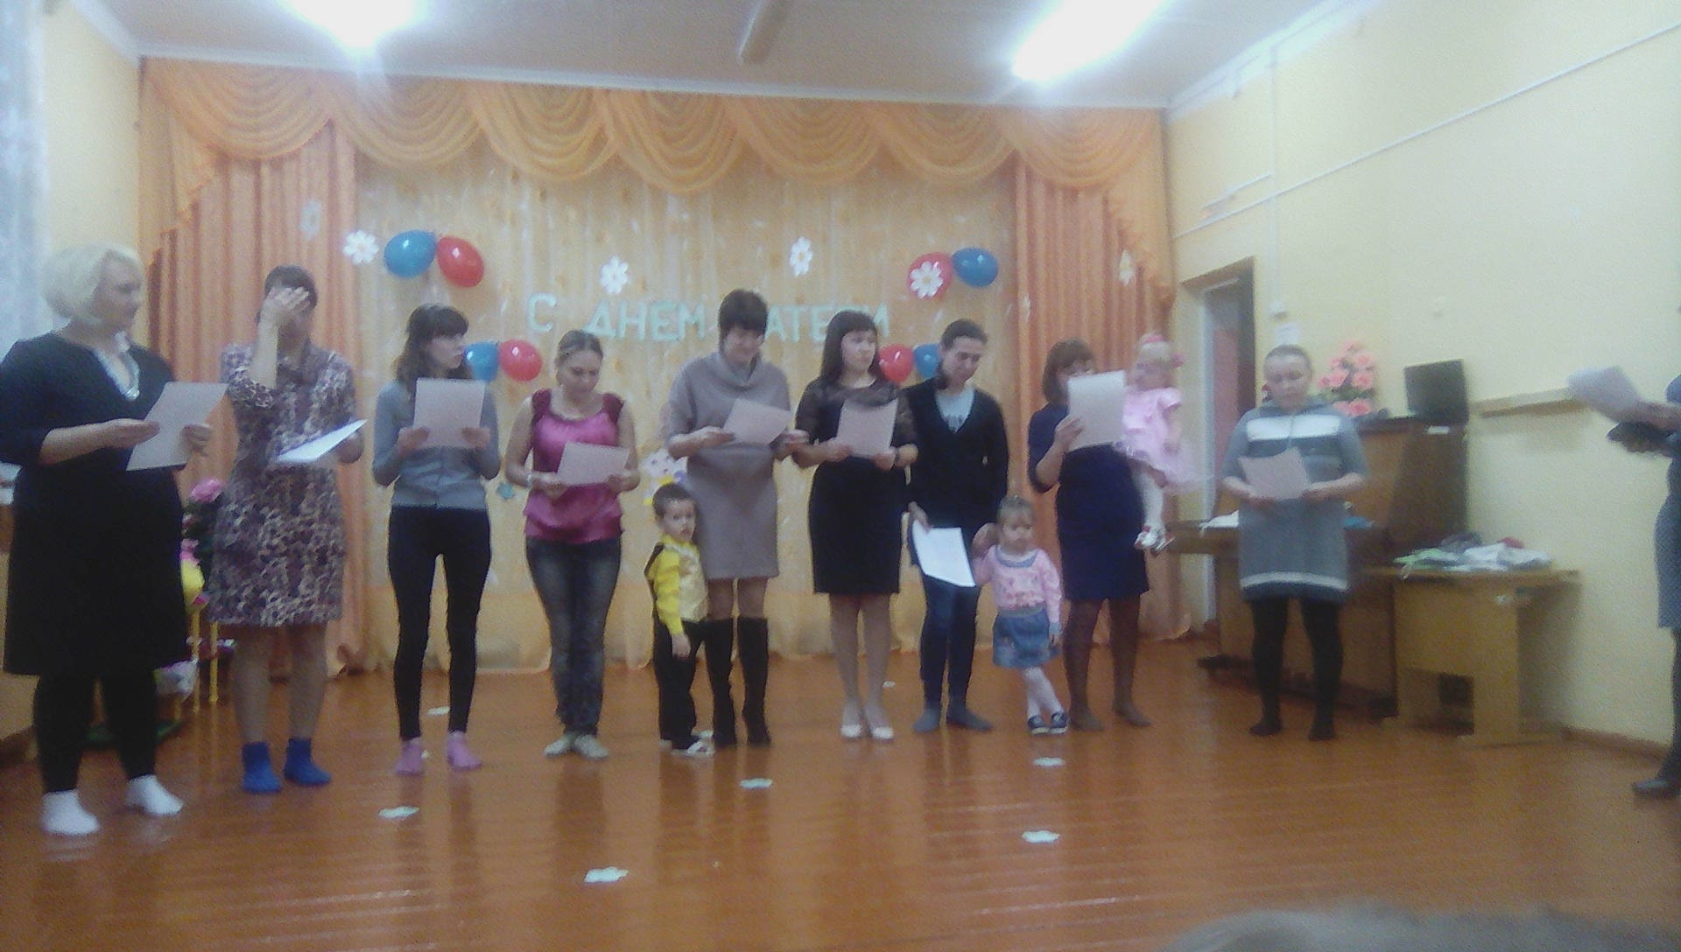
Седьмое задание «Весёлые танцовщицы»
По жребию мамы вытягивают карточку с названием танца, который им придётся выполнить, станцевать (цыганочка, яблочко, ламбада, и т.д)

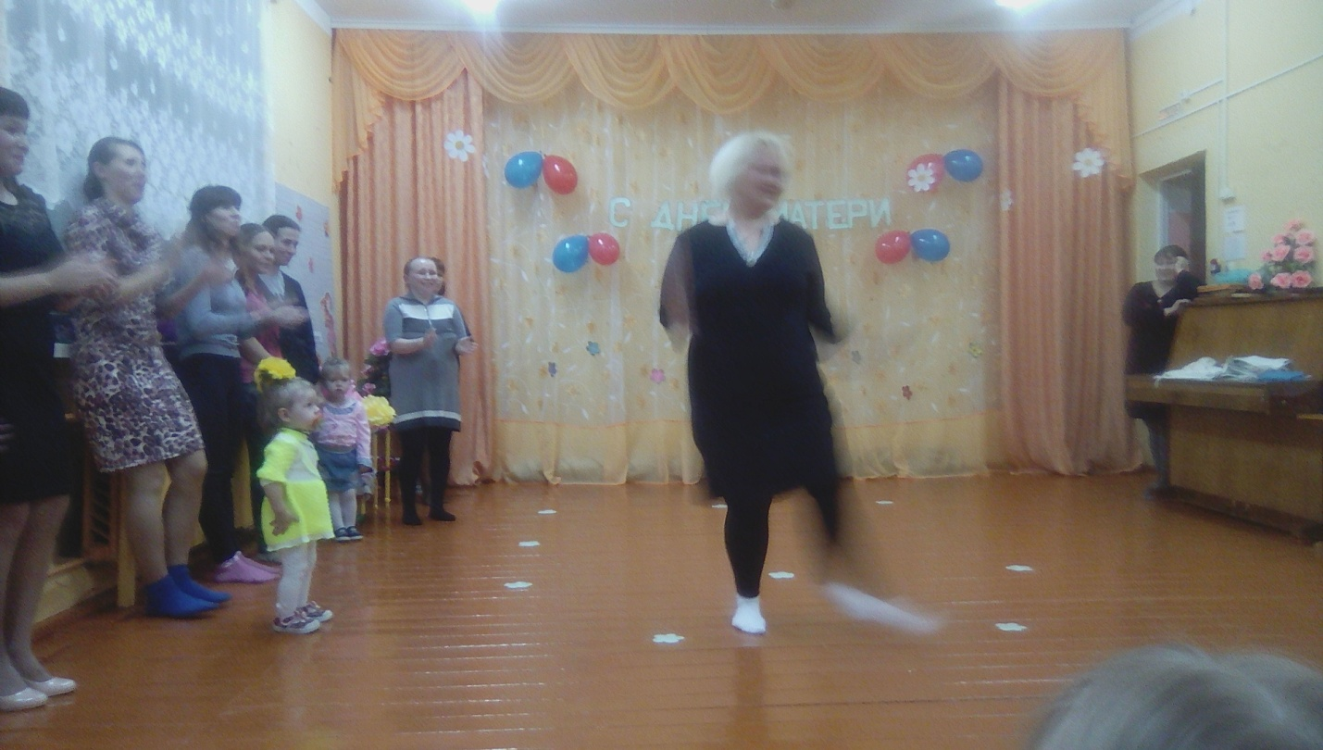

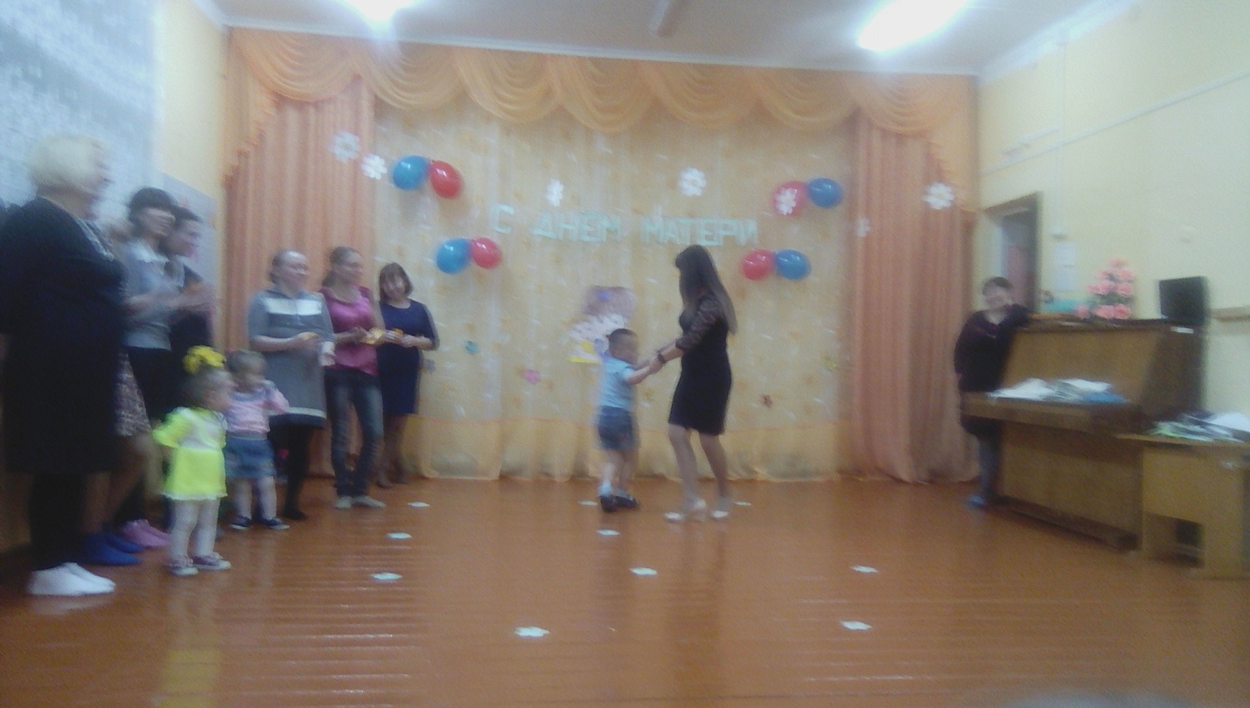

Ведущая: Пока жюри подводит итоги, наши мамы покажут вам сказку о маме (мамы разбирают костюмы)
Ведущая: Ответьте мне, дети, на вопрос « Кто вас, детки, крепко любит?» поэта Аполлона Майкова
Кто вас, детки, крепко любит, МАМОЧКА МОЯ!
Кто вас нежно так голубит, МАМОЧКА МОЯ!
Не смыкая ночью глаз
Все заботится о вас? МАМОЧКА МОЯ!
Колыбель кто вам качает, МАМОЧКА МОЯ!
Кто вам песни напевает, МАМОЧКА МОЯ!
Кто вам сказки говорит? МАМОЧКА МОЯ!
Если, детки, вы ленивы, непослушны, шаловливы,
Что бывает иногда —Кто же слезы льет тогда? МАМОЧКА МОЯ!

Сказка о Маме (ко Дню матери)
В маленькой избушке, на лесной опушке,
Что стоит далёко за кривой речушкой,
Жила-была зайчиха, а с нею два ребенка,
Два серых непослушных маленьких зайчонка.

Любили они прыгать, играть и баловаться,
И пирожков покушать, и в речке искупаться.
Зайчиха их любила, прощала все на свете,
Ведь что не говорите, а все ж родные дети!

Но вот однажды зайки в лесочке заигрались,
И после очень поздно в избушку возвращались.
Зайчиха их ругала «Ну что же вы за дети!
И почему так поздно пришли домой, ответьте!»

«Зачем ты нас ругала, обидела зайчат,
Теперь тебя не любим, ты нам теперь не мать!»
Ну как такое вытерпеть, как удержать слезу?
Зайчиха- мать сказала: «Ну что же, я уйду!»

Идет по лесу, плачет, и горя не унять –
Ей сыновья сказали, она для них не мать!
И вдруг, неподалеку, раздался чей-то плач,
Зайчиха, прижав уши, туда помчалась вскачь.

Под елью увидала – два маленьких ребенка,
Там плакали, обнявшись, два сереньких волчонка.
«Ну где же наша мама, ну где нам ее взять,
Чтоб нас она согрела, чтобы смогла обнять».
«Пусть даже не волчиха, пускай другой зверек,
Пусть даже и зайчиха, без мамы нелегко».

Зайчиха пожалела двух маленьких волчат,
И тут же поспешила скорее их обнять.
И стали жить все вместе, волчата и зайчиха,
В избушке на опушке, без горя и без лиха.

А как же наши зайки? Два маленьких ребенка,
Два серых непослушных маленьких зайчонка?
Вскоре они поняли, как без мамы жить.
Тяжело им стало, и как тут не тужить.

И в путь они отправились, родную мать искать,
О том, как ее любят, хотели рассказать.
Шли они по лесу, и мамочку искали,
И вдруг волчаткин домик средь елей увидали.
Увидели, что мама печет пирог волчатам,
И моет им мордашки, и вытирает лапы.

В дверь зайки постучались, и ушки опустив,
Слезами умываясь, просили их простить.
«Тебя мы любим, мама! Ты к нам скорей вернись!
Пожалуйста, прости нас, на заек не сердись!»

Простила мать сыночков, и как тут не простить?
Любая мама будет свое дитя любить.
Но и волчат не бросила, взяла в свою избушку,
В ту, что стоит далеко, за кривой речушкой.

Живут они все вместе, живут и не скучают,
Всегда во всем друг другу с улыбкой помогают,
И маму свою любят, ее не обижают,
Ведь как без мамы трудно, они теперь уж знают.

Мораль, сей сказки, каждому понятна,
Ее не нужно долго объяснять,
Без мамы в этой жизни неприятно,
И маму детям лучше не терять.

Желаем мы здоровья нашим добрым мамам,
Успехов, сил, и долгих-долгих лет,
Пусть радость наполняет жизнь с годами,
И пусть живут они без горя и без бед.

Ведущая: Уважаемые гости и ребята, а также конкурсанты! Вот и подошёл к концу наш праздничный вечер, посвященный нашим любимым мамам! И сейчас жюри предоставляется слово.
Диплом победившей маме, остальным грамоты за активное участие.
